1. 微小元素的伸長應變(體積膨脹)、剪應變、旋轉

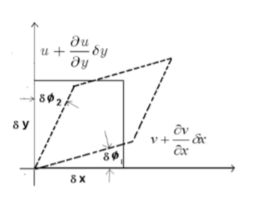

1. 地震學常用符號(u、v、w: 位移)。**之後證明都是用地震學的符號**
2. 伸長應變
$$\frac{u+\frac{∂u}{∂x}dx-u}{dx}=\frac{∂u}{∂x}$$

3. 剪應變
$$\frac{u+\frac{∂u}{∂y}dy-u}{dy}+\frac{v+\frac{∂v}{∂x}dx-v}{dx}=\frac{∂u}{∂y}+\frac{∂v}{∂x}$$

4. 旋轉角度
$$\frac{1}{2}\left(\frac{u+\frac{∂u}{∂y}dy-u}{dy}-\frac{v+\frac{∂v}{∂x}dx-v}{dx}\right)=\frac{1}{2}(\frac{∂u}{∂y}-\frac{∂v}{∂x})$$

5. 體積膨脹百分比
$$\frac{∂u}{∂x}+\frac{∂v}{∂y}+\frac{∂w}{∂z}$$

6. 流體力學常用符號(u、v、w: 速度)
7. 伸長應變率
$$\frac{\left(u+\frac{∂u}{∂x}dx-u\right)×dt}{dx×dt}=\frac{∂u}{∂x}$$

8. 剪應變率
$$\frac{\left(u+\frac{∂u}{∂y}dy-u\right)×dt}{dy×dt}+\frac{\left(v+\frac{∂v}{∂x}dx-v\right)×dt}{dx×dt}=\frac{∂u}{∂y}+\frac{∂v}{∂x}$$

9. 角速度
$$\frac{1}{2}(\frac{∂u}{∂y}-\frac{∂v}{∂x})$$

10. 應力應變關係(考量特定情況簡化)
    1. 先定義張量矩陣:

$Strain tensor\left(e_{ij}\right)≡\frac{1}{2}×\left[\begin{matrix}\frac{∂u}{∂x} & \frac{∂u}{∂y}+\frac{∂v}{∂x} & \frac{∂u}{∂z}+\frac{∂w}{∂x} \\ \frac{∂u}{∂y}+\frac{∂v}{∂x} & \frac{∂v}{∂y} & \frac{∂v}{∂z}+\frac{∂w}{∂y} \\ \frac{∂u}{∂z}+\frac{∂w}{∂x} & \frac{∂v}{∂z}+\frac{∂w}{∂y} & \frac{∂w}{∂z}\end{matrix}\right]$

其中Strain tensor可表現伸長應變、剪應變

(2)

* 1. **廣義虎克定律: $τ_{ij}=C_{ijkl}*e_{kl}$**

$C_{ijkl}$ 是係數、 $e_{kl}$ 是上面定義的 $Strain tensor$ 元素

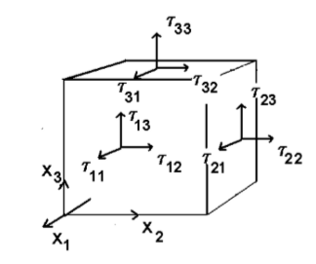

回想材料力學所教楊氏模數那部分， $σ=E*ε；(正向應力=E*正向應變)$，使用更廣義的寫法即是廣義虎克定律 $τ_{ij}=C_{ijkl}*e_{kl}$，某一個應力張量，要考慮各種不同變形方向的應變，由於i、j有3*3種組合，k、l也有3*3種組合，所以總有9個應力張量，每個應力張量由9個 $C_{ijkl}*e_{ij}$。 $C_{ijkl}$ 有81種可能。

簡化情況(沒有推導，可以參考中流HW2)

1. 均質、均向

$$τ_{ij}=\left[λδ_{ij}δ_{ij}+μ\left(δ_{il}δ_{jk}+δ_{ik}δ_{jl}\right)\right]*e_{kl}=λδ_{ij}e_{kk}+2μe_{ij}$$

$λ、μ$: Lame’s係數，跟受材料有關。均質且彈性限度條件會讓 $λ、μ$ 都是定值

$δ_{ij}$: $判定係數\left\{\begin{aligned}1，i=j \\ 0，i≠j\end{aligned}\right.$

可得到完整的九個應力張量。

$應力張量$

$$τ_{ij}=\left[\begin{matrix}λtr[e]+2μe_{11} & 2μe_{12} & 2μe_{13} \\ 2μe_{21} & λtr[e]+2μe_{22} & 2μe_{23} \\ 2μe_{31} & 2μe_{32} & λtr[e]+2μe_{33}\end{matrix}\right]$$

因為 $e_{ij}=e_{ji}$，可發現 $τ_{ij}=τ_{ji}$ 自動成立。

1. Lame’s係數的意義(補充)

在均質、均向的情況我們用 $\left[λδ_{ij}δ_{ij}+μ\left(δ_{il}δ_{jk}+δ_{ik}δ_{jl}\right)\right]$ 去取代了 $C_{ijkl}$ 這個類似於楊氏模數的東西，可以猜測這Lame’s係數也跟材料性質、楊氏模數有所關係。

$$關係式\left\{\begin{aligned}E\left(楊氏模數\right)=\frac{(3λ+2μ)μ}{λ+μ} \\ κ\left(體積彈性模數\right)≡\lim_{∆V=0}{\frac{-∆P}{{∆V}/V}}=\frac{1}{3}(3λ+2μ) \\ 柏松比=\frac{λ}{2(λ+μ)}\end{aligned}\right.$$

再藉由材料性質決定P、S波速度，可建立起Lame’s係數跟P、S波的關係。

1. 動量方程式

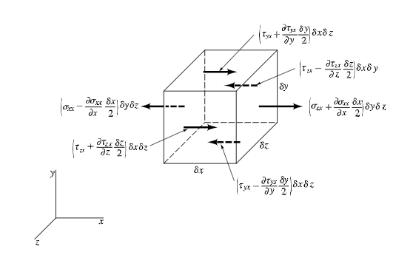

* 1. 微小元素動量守恆

X方向:

Y方向:

Z方向:

* 1. 張量寫法:
  2. 改寫成應變($e_{ij}$)， $e_{ij}$ 再改寫成位移(u、v、w)。

省略了複雜的張量證明過程最後得到了波動方程式，詳細數學證明可參考Introduction to Seismology(2009)

$$\frac{∂^{2}\vec{u}}{∂t}=\frac{λ+2μ}{ρ}∇\left(∇∙\vec{u}\right)-\frac{μ}{ρ}∇×\left(∇×\vec{u}\right)$$

**即 $\frac{∂^{2}\vec{u}}{∂t^{2}}={C_{p}}^{2}∇\left(∇∙\vec{u}\right)-{C_{s}}^{2}∇×(∇×\vec{u}$)**